实 验 报 告 附 录
姓 名：王航 班 级：F0703028 学 号：5070309025
同组姓名：陈思益 指导教师：助教16 实验日期：2008-4-14
- 思考题解答
  - 对于同一牛顿环装置，反射式干涉环与透射式干涉环有什么异同之处？
光在被反射过程中，如果反射光在离开反射点时的振动方向对入射光到达入射点时的振动方向恰好相反，这种现象叫做半波损失。入射光在光疏媒质中前进，遇到光密媒质界面时，才能产生半波损失，如果入射光在光密媒质中前进，遇到光疏媒质的界面时，则不会产生半波损失。因而反射式干涉环与透射式干涉环。相同之处，都是明暗相间的牛顿环。不同之处，在在于两者间光程差相差半波长。具体地说反射式干涉环的光程差为$D=\frac{r^{2}}{R}$，而透射式的为$D=\frac{r^{2}}{R}-\frac{λ}{2}$。其中，r是牛顿环的半径，R是球半径，λ是波长。这样的结果导致反射光中的亮圈半径恰好等于透射光中的暗圈半径。且反射式干涉环中心的明暗正好与透射式干涉式正好相反。
  - 公式$d=\frac{r^{2}}{2R}-d_{0}$中$d_{0}$表示什么意义？
$d_{0}$为平凸透镜与平玻璃的挤压产生的挤压厚度误差。
  - 当用白光照射时，牛顿环的反射条纹与单色光照射时有何不同？
用一个曲率半径很大的凸透镜的和平面玻璃接触，在日光下或用白光照射时，可以看到接触点为一暗点，其周围为一些明暗相间的彩色圆环；而用单色光照射时，则表现为一些明暗相间的单色圆圈。这些圆圈的距离不等，随离中心点的距离的增加而逐渐变窄。
- 试验数据附图及个人体会
- 定标
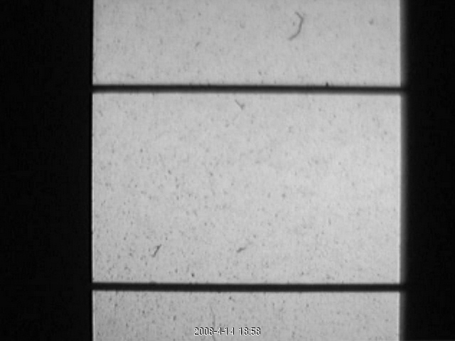
上图是我们小组定标时所拍摄的照片，可以看出，照片大部分比较清晰，但是右边缘处有一些模糊，这误导了我们在一开始的定标过程中错将上下距离当作狭缝宽度来测量。如图
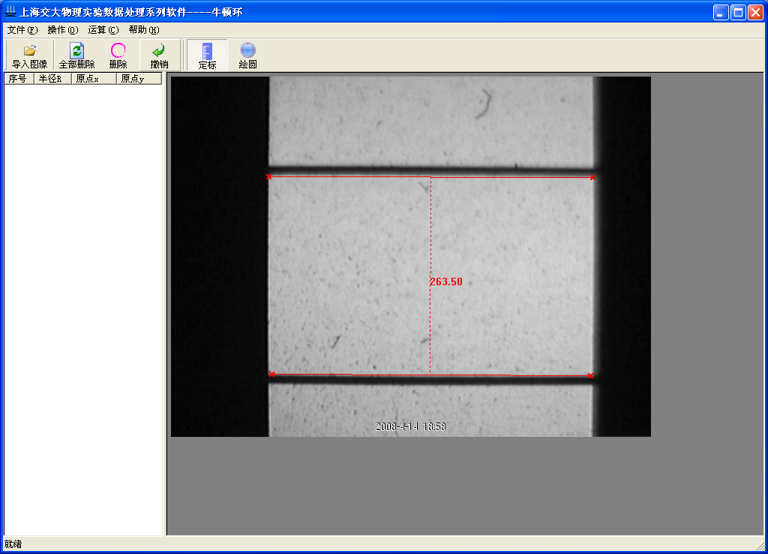
而实际上正确的测量方式如下
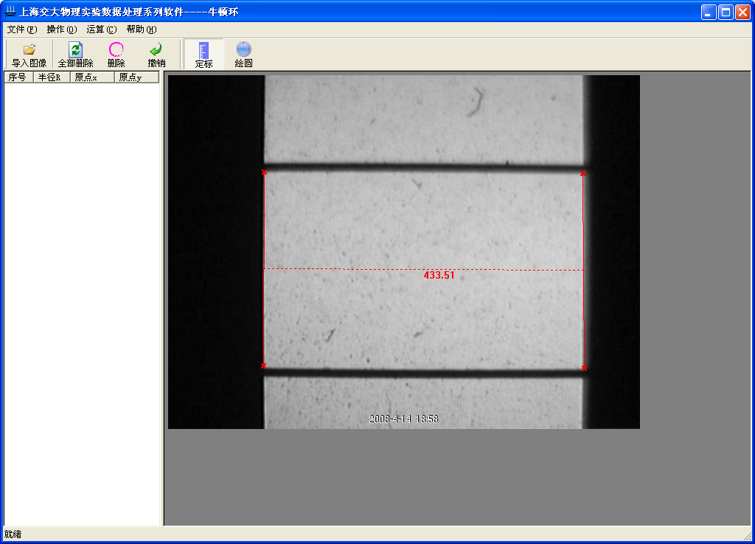
在此感谢助教老师及时帮我们指出了错误。
- 定圆。
我们小组所拍摄的牛顿环图像如下图
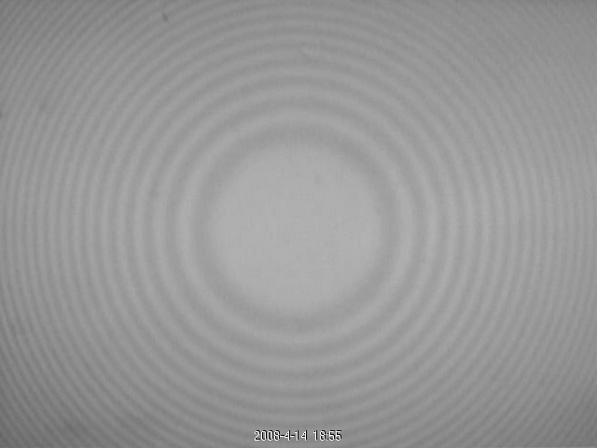
观察图像，我们所拍摄的牛顿环大小适中，位置正对照片的中间，并且外侧的圆环也清晰可见，应该说较为完美，在试验中我们为了得到更好的图片效果，果断地使用了黑白图片，这样拍摄出来的图片比起原来的图片，亮纹与暗纹之间对比更大，更容易进行后续的操作。
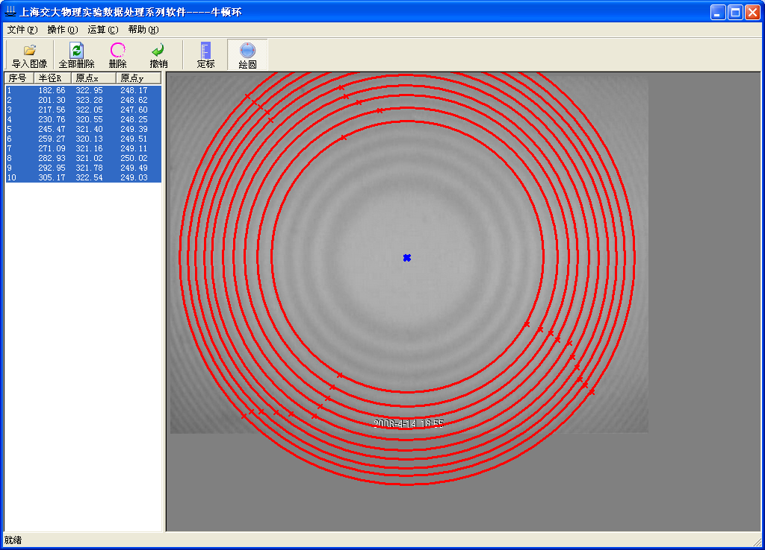
上图是我们找的10个数据环，应该说在我们努力的控制之下，所选取的10个数据环大多能够沿着图片中牛顿环的走向，将圆心坐标误差控制在1个像素之内。
下面是我们最终导出的数据
圆心: (321.69,248.92)
半径: 182.66 201.30 217.56 230.76 245.47 259.27 271.09 282.93 292.95 305.17
由于此试验数据组数较多，为方便处理数据，我自行编写了一个小程序来处理数据。
程序代码如下
#include <iostream>
using namespace std;
double r1[100],r[500];
int main()
{
long i;
freopen("input.txt","r",stdin);
freopen("output.txt","w",stdout);
for (i=5;i<=14;i++)
{
cin>>r1[i];
r[i]=r1[i]*0.009052;
}
for (i=5;i<=14;i++)
cout<<r1[i]<<' '<<r[i]<<' '<<r[i]*r[i]<<endl;
return 0;
}
将数据进行计算与拟合之后，我们得到的拟合图线如下。
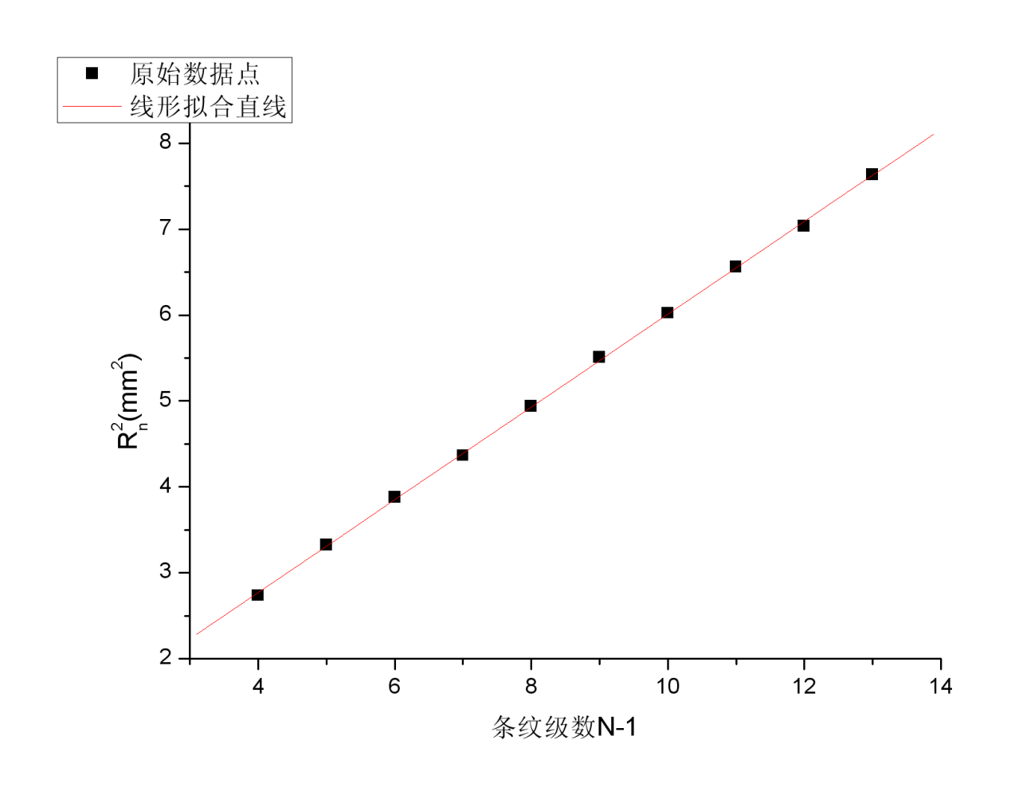
拟合参数为：
Y = A + B * X
Parameter Value Error
------------------------------------------------------------
A 0.61338 0.03117
B 0.53942 0.00347
------------------------------------------------------------
R SD N P
------------------------------------------------------------
0.99983 0.03155 10 <0.0001
拟合度较高。

